**Le Cancer**

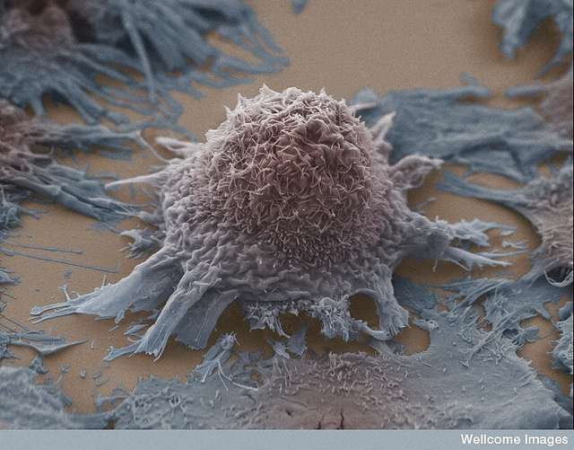

La survenue d’un cancer provoque d’importants bouleversements. Elle s’accompagne aussi sans doute de nombreuses questions. Chaque cancer à son mécanisme, ses symptômes son traitement et les traitements ont un effet sur l’organisme.

**Le cancer**

Le cancer est une maladie décrite depuis l'Antiquité. C'est le médecin grec Hippocrate qui, en comparant les tumeurs à un crabe, leur a donné pour la première fois les noms grecs de « karkinos » et « karkinoma ». La comparaison est justifiée par l'aspect de certaines tumeurs, dont les prolongements rappellent les pattes de l'animal.

Longtemps, le cancer a été une maladie incurable. Aujourd'hui, grâce aux progrès de la médecine, de nombreux de cancers sont guéris. Pourtant, le mot fait encore peur aujourd’hui.

Sur le plan biologique, le cancer résulte de la survenue d'un dysfonctionnement au niveau de certaines cellules de l'organisme. Celles-ci se mettent à se multiplier de manière anarchique et à proliférer, d'abord localement, puis dans le tissu avoisinant, puis à distance où elles forment des métastases.

**Définition d'une métastase : un cancer secondaire**

Une métastase désigne un foyer de cellules cancéreuses se développant sur un organe mais **provenant du cancer affectant un autre organe**. Les cellules cancéreuses en question se sont disséminées par voie sanguine ou lymphatique. Elles peuvent coloniser un ou plusieurs organes situés à distance ou non du cancer primitif. C'est pourquoi, lorsqu'une métastase se développe, on parle de **cancer secondaire**.

Classiquement, les métastases constituent la dernière étape de développement des [tumeurs malignes](https://cancer.ooreka.fr/comprendre/tumeur-maligne) (après l'extension locale, la propagation aux tissus voisins et aux ganglions lymphatiques).

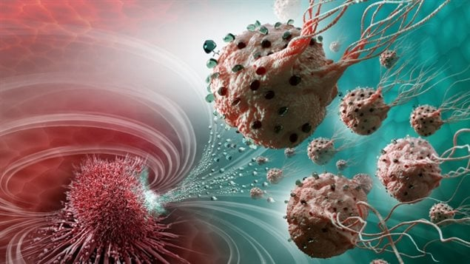Elles sont problématiques non seulement parce qu'elles menacent l'organe qui ne va plus fonctionner normalement, mais aussi parce qu'elles perturbent diverses fonctions vitales en atteignant simultanément plusieurs organes. Ainsi, les métastases sont **responsables de près de 90 % des décès** provoqués par les [cancers](https://cancer.ooreka.fr/).

**Qu’est-ce qu’un cancer?**

* Une multiplication incontrôlée de cellules
* Le cancer est une tumeur maligne qui se multiplie dans un tissu ou un organe ;
* Tous les tissus et organes du corps peuvent être atteints ;

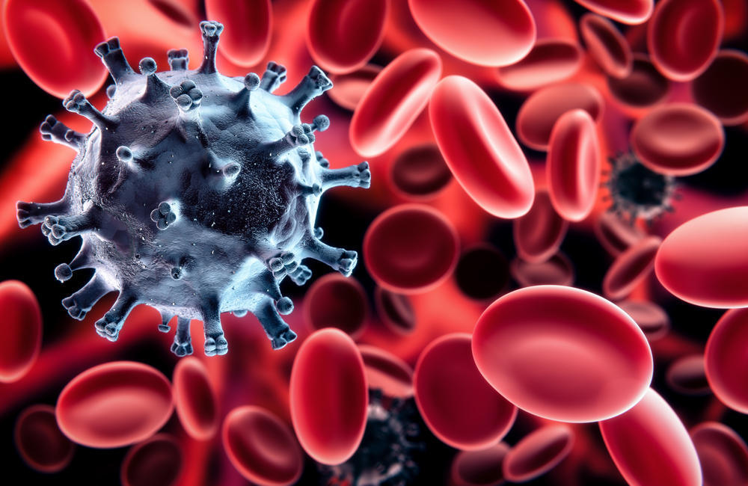

La tumeur ne cesse pas de se multiplier (une cellule normale est programmée pour se diviser un certain nombre de fois, puis mourir) ;

Elle perd l’inhibition de contact (une cellule normale arrête de se multiplier au contact des cellules voisines) ;

Elle ne répond plus aux signaux transmis par son environnement, par exemple aux signaux lui indiquant qu’elle doit mourir ;

Elle adhère moins à la matrice qui sert de support aux cellules du tissu auquel elle appartient et adhère également moins aux autres cellules, ce qui favorise sa dissémination ;

Elle manipule les cellules qui l’entourent pour alimenter sa croissance, en créant notamment un réseau vasculaire : elle créée autour d’elle un microenvironnement favorable, la « [niche tumorale](https://www.frm.org/recherches-cancers/mecanisme-cancerisation#1) ».

**Un processus en plusieurs étapes**

* Tout cancer débute par une lésion précancéreuse : les cellules en cours de transformation sont visibles au microscope. Il est parfois possible de faire un dépistage à cette étape. Ce type de lésion présente un risque d’évolution vers un cancer ;
* Puis une cellule devenue cancéreuse se multiplie ;
* Le cancer localisé grossit puis envahit les tissus voisins (tumeur primitive) ;
* Des cellules tumorales s’échappent de la tumeur d’origine via les ganglions et la circulation sanguine pour coloniser d’autres tissus ou organes et former des métastases (tumeurs secondaires).

**Non pas LE cancer, mais DES cancers**

Le cancer n’est pas une maladie unique, elle présente au contraire une grande hétérogénéité.

* En terme d’atteintes : tous les organes et tissus peuvent être concernés (une centaine de tumeurs répertoriées) et dans un même organe, des cellules aux fonctions différentes peuvent être atteintes ;
* Au sein de la tumeur : plusieurs populations de cellules aux propriétés différentes cohabitent (tumorales, nourricières, …), on parle d’[«écosystème» tumoral](https://www.frm.org/recherches-cancers/mecanisme-cancerisation) ;
* Chez un même patient : la tumeur évolue au fil du temps, de nouvelles anomalies apparaissent qui permettent la résistance aux traitements, la colonisation d’autres organes, … ;
* 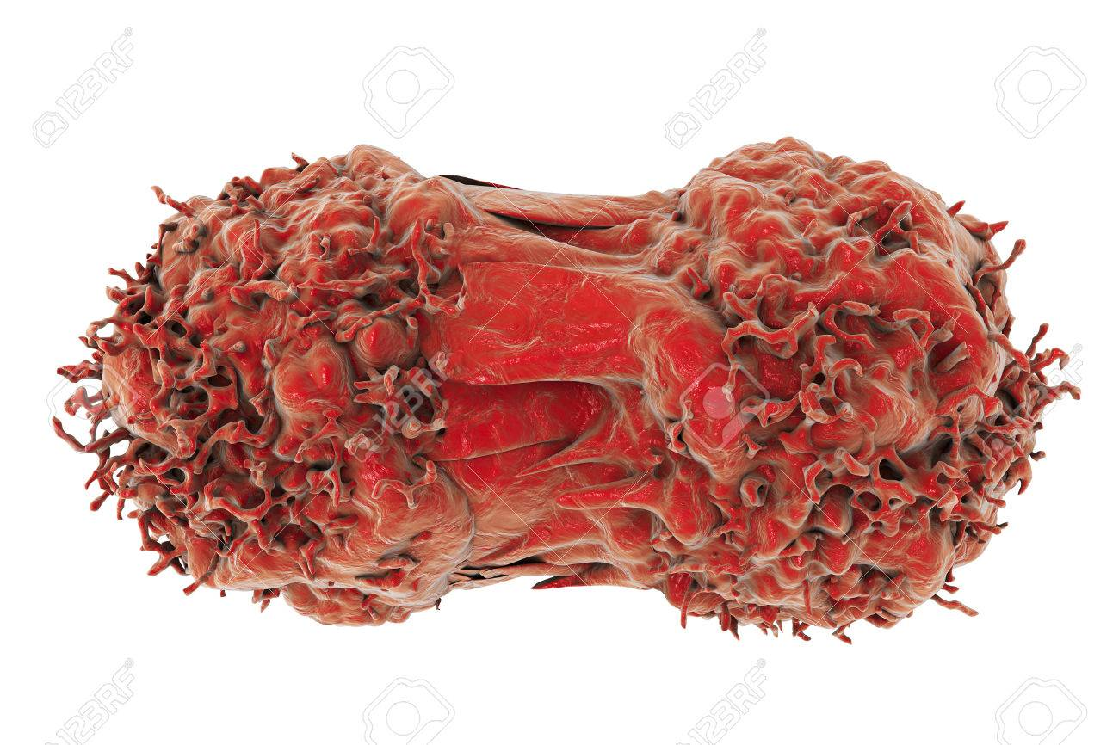Entre individus : pour un même type de cancer (du côlon, du sein…) l’évolution peut être très différente selon les altérations génétiques à l’origine de la tumeur mais également selon les spécificités génétiques des patients.

**Des tumeurs classées selon leur stade d’évolution**

La classification est importante pour le pronostic et les modalités de traitement, mais aussi pour les études scientifiques et les essais cliniques, en permettant de travailler sur des catégories homogènes de tumeurs.

*Une description reposant sur l'étendue et le volume de la tumeur distingue quatre stades :*

* ***Stade 0 : cancer in situ (non invasif, la tumeur ne s’est pas étendue aux tissus adjacents) ;***
* ***Stade 1 : tumeur unique et de petite taille ;***
* ***Stade 2 : tumeur limitée localement de volume plus important ;***
* ***Stade 3 : envahissement des ganglions lymphatiques ou des tissus avoisinants ;***
* ***Stade 4 : tumeur avec métastases dans l’organisme.***

**Les médecins peuvent aussi utiliser une classification internationale, appelée TNM :**

* **T** (pour Tumor) indique le volume de la tumeur primitive ;
* **N**, (pour Nodes) indique l’envahissement des ganglions lymphatiques ;
* **M** (pour Métastasie) indique la présence éventuelle de métastases.

Les chiffres qui suivent chaque lettre précisent le degré d’atteinte (0 pour absence). T : de 1 à 4 ; N : de 1 à 3 ; M : 1 (présence de métastases).



**Les cancers pédiatriques, des maladies rares**

* Les cancers chez l’enfant (jusqu’à 19 ans) sont rares, ils ne représentent que 1 à 2 % de tous les cancers.
* Environ un tiers des cancers de l’enfant n’existent pas chez l’adulte. Ce sont notamment les tumeurs dites « embryonnaires », qui se forment dans des tissus en développement et qui grossissent en général très rapidement.
* Les cancers pédiatriques les plus fréquents sont les leucémies aiguës, les tumeurs du système nerveux central (cerveau et moelle épinière), les lymphomes et les sarcomes.

Ils ont un taux de guérison élevé, autour de 80 % tous types confondus.  
  
Le cancer résulte d’un dysfonctionnement au sein de cellules de l’organisme : ces dernières prolifèrent alors de manière anarchique, et forment des tumeurs.

En 2017, on estime que le cancer a touché 399 500 nouvelles personnes en France, et a par ailleurs provoqué près de 150 000 décès. Aujourd’hui, 1 malade sur 2 guérit du cancer, mais le pronostic est très variable d’un patient à l’autre : il dépend notamment du tissu touché, du stade du cancer au moment du diagnostic, de la présence ou non de métastases, de la génétique du patient…

La recherche a pour but de faire encore progresser ce chiffre, notamment grâce aux traitements personnalisés, qui tiennent compte des caractéristiques spécifiques de chaque patient et de chaque tumeur, mais aussi par la mise au point de techniques de dépistage toujours plus performantes.

 399 500 nouvelles personnes touchées en France en 2017

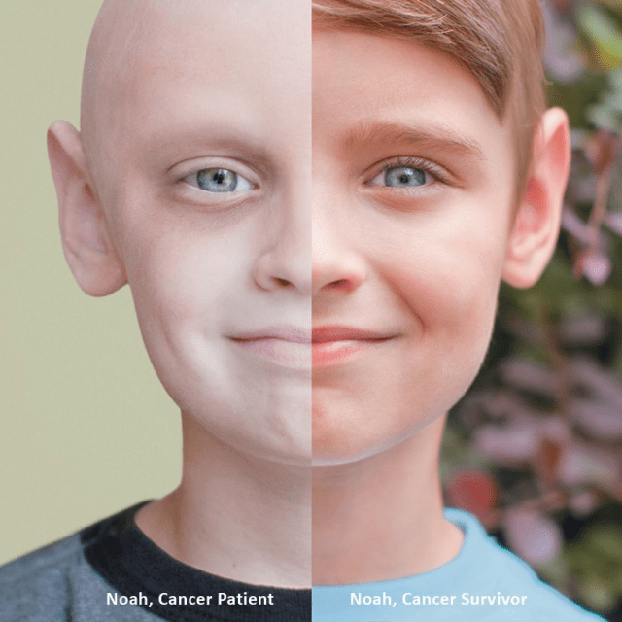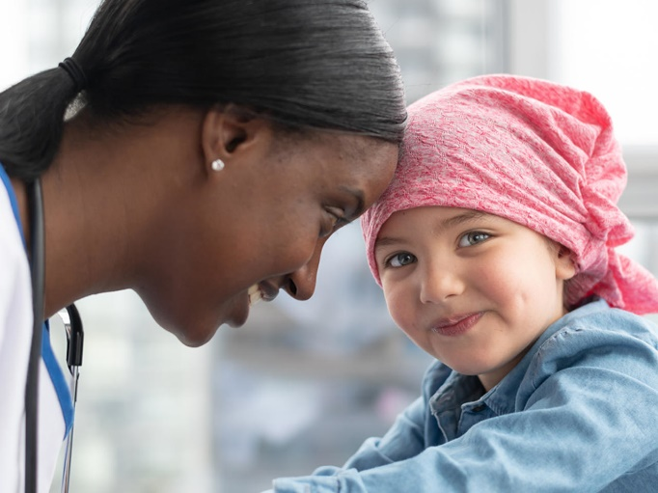

**Cancers : du dépistage au diagnostic, au plus tôt!**

Une des priorités en cancérologie est de réaliser un dépistage et un diagnostic précoces. Car plus un cancer est soigné tôt, meilleures sont les chances de [guérison](https://www.frm.org/recherches-cancers/cancer-traitement-personnalise#1).

Lorsqu’un cancer est suspecté, suite à un examen clinique par le médecin ou à un dépistage, différents examens sont réalisés pour établir un diagnostic. Les examens pratiqués dépendent de la localisation de la masse tumorale.

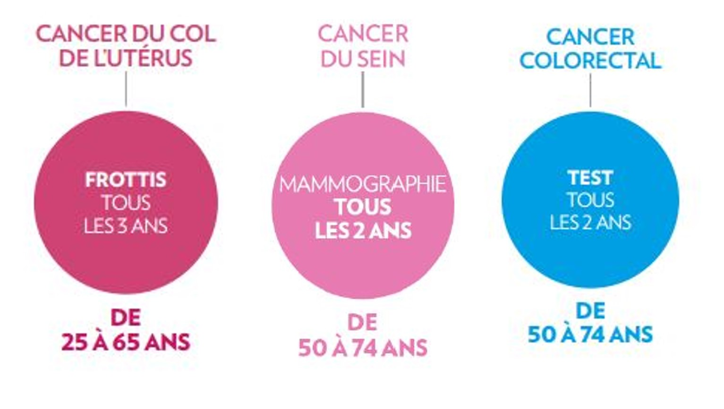Le diagnostic repose sur une collaboration interdisciplinaire. Il permet de trouver la localisation de la tumeur initiale (primitive) et de mesurer le stade, d’identifier le plus précisément possible le type de cancer et ses particularités génétiques, d’établir si la tumeur peut être enlevée de manière chirurgicale. La stratégie thérapeutique est établie sur l’ensemble de ces résultats. En allant aujourd’hui au plus près des caractéristiques de la tumeur, le diagnostic permet de s’acheminer vers des traitements personnalisés.

**Ne pas ignorer les signes d’alerte**

Avant tout, il faut consulter devant tout phénomène inhabituel qui persiste : toux, douleurs, grosseur, tache sur la peau, problèmes digestifs, urinaires, plaie, saignements, perte de poids inexpliquée, etc. Le premier examen, clinique, est fait par le médecin.

**Les biomarqueurs sanguins**

Une prise de sang permet d’évaluer l’état de santé général et le fonctionnement des principaux organes. La présence de marqueurs sanguins particuliers peut être recherchée. Il s’agit en général de protéines produites de manière anormalement élevée par les cellules cancéreuses. Leur présence est simplement un indice pour le diagnostic, car elle peut également signer des pathologies non malignes.

**Exemples :**

* **PSA** (antigène spécifique de prostate) dans le cas du cancer de la prostate ;
* **ACE** (antigène carcino-embryonnaire) principalement pour le cancer du côlon et aussi pour d’autres cancers (sein, poumon, pancréas…)
* **CA125** pour le cancer des ovaires, du col de l’utérus, des poumons…

**L’imagerie médicale**

Le premier diagnostic est souvent posé via l’imagerie. Des progrès considérables ont été faits au cours des dernières années en la matière. De nombreuses techniques coexistent ; chacune a ses indications, ses spécificités et ses limites.

* **Radiographie :** basée sur les rayons X, elle est surtout utilisée en première approche pour détecter les cancers du poumon et du sein (mammographie).
* **Scanner** : type de radiographie qui, en prenant une succession d’images, permet une reconstitution en 3D des organes.
* **Endoscopie (ou fibroscopie)** : examen consistant à introduire une caméra à l’intérieur d’un organe. Selon l’organe, il peut s’agir d’une **coloscopie** (côlon), d’une **gastroscopie** (estomac), d’une **cystoscopie** (vessie), …
* **Imagerie par résonance magnétique (IRM)** : technique avancée basée sur l’utilisation d’un champ magnétique qui fournit des images très précises des tissus mous.
* **Tomographie par émission de positons (TEP ou PET-Scan)** : technique sophistiquée permettant de rechercher à l’aide d’un traceur faiblement radioactif les cellules se multipliant rapidement, caractéristique des tumeurs et des métastases. La substance radioactive, un dérivé du sucre, est absorbé par les cellules cancéreuses et détecté par une caméra spéciale.
* **Scintigraphie :** elle reflète le fonctionnement d’un organe. Elle est basée sur l’injection d’un traceur faiblement radioactif qui se fixe de manière spécifique sur l’organe à étudier, en plus ou moins grosse quantité selon sa structure et son activité. La répartition du traceur, représentée par l’accumulation de points scintillants, est examinée grâce à une caméra et à un traitement informatique des images. Cette répartition est homogène pour un organe sain.
* **Tomoscintigraphie :** la capture de plusieurs images grâce à une caméra mobile permet de reconstituer une image en 3D de l’organe étudié.

**La biopsie**

* Elle consiste à prélever un échantillon de tissu dans la région suspecte pour l’examiner au microscope (examen anatomopathologique) en vue de confirmer la nature cancéreuse de la lésion et d’en déterminer les caractéristiques et le stade. Elle est aussi utilisée pour identifier les altérations génétiques présentes dans la tumeur.

**L’analyse génétique et moléculaire des tumeurs**

Une tumeur est constituée de cellules présentant de [**nombreuses anomalies génétiques**](https://www.frm.org/recherches-cancers/mecanisme-cancerisation)**.** Il est aujourd’hui possible d’en répertorier certaines grâce à l’analyse du génome (l’ensemble des gènes) de la tumeur. Avec une dizaine d’anomalies génétiques, appelées marqueurs, il est aujourd’hui possible de stratifier un type de cancer (du sein par exemple) en plusieurs sous-types qui partagent les mêmes anomalies, donc des mécanismes de développement similaires.

**Objectifs :**

* Proposer une thérapie ciblée pour contrer ces mécanismes, si elle existe.
* Prédire l’apparition de résistances au traitement et éviter des traitements inutiles.
* Évaluer le risque d’apparition de métastases.

**L’oncogénétique**

Cette discipline récente s’intéresse aux cancers qui surviennent dans un contexte de prédisposition génétique (5 % des cas). En effet, certaines mutations génétiques, augmentant fortement le risque de développer certains cancers, sont transmises de génération en génération. Dans une même famille, plusieurs personnes vont alors développer le même cancer. Grâce à des tests génétiques, l’oncogénétique vise à identifier les malades et ses apparentés porteurs d’une telle mutation pour leur proposer un suivi adapté. En France une centaine de consultations sont proposées via le dispositif national d’oncogénétique.

Il est à noter que les techniques de diagnostic indiquées (en particulier le dosage de biomarqueurs, l’imagerie médicale, l’analyse génétique et moléculaire) sont aussi utilisées pour le suivi de la réponse aux traitements et après rémission.

**Cancers : vers des traitements personnalisés**

La prise en charge des cancers a connu un bond en avant au cours des dernières années. Les traitements conventionnels (chirurgie, radiothérapie, chimiothérapie) ont été améliorés et complétés par de nouveaux types de traitements.

L’identification des anomalies génétiques dans les tumeurs et la compréhension des mécanismes moléculaires en cause ont permis d’améliorer de manière considérable la prise en charge des patients. Il n’existe en fait pas un, mais plusieurs types de cancer. À chaque type ses anomalies, à chacun son traitement : des thérapies ciblées. Un traitement est adapté entièrement à la carte d’identité de la tumeur du patient et ajusté à son évolution dans le temps. Les nouveaux traitements sont plus faits sur des essais cliniques, elle vise à mettre en application les connaissances nouvelles sur la maladie. C’est un vecteur d’accélération des progrès médicaux.

**Les traitements conventionnels, toujours d’actualité**

Chirurgie, radiothérapie et chimiothérapie sont toujours à la base de la prise en charge. Elles permettent aujourd’hui de guérir un patient sur deux. Les modalités ont évolué, avec des effets secondaires moindres.

* **Chirurgie**Le recours à la chirurgie a pour but essentiel d’enlever la tumeur. Elle peut être pratiquée avant ou après la radiothérapie ou la chimiothérapie. Les techniques chirurgicales ont largement évolué pour être moins invasives et minimiser leur impact sur le patient. On peut citer notamment :
  + La chirurgie mini-invasive : pratique d’une incision de petite taille (de l’ordre du centimètre) avec utilisation d’instruments adaptés couplés à un système vidéo.
  + La chirurgie radioguidée : administration d’une substance radioactive qui se fixe sur le tissu tumoral puis détection de ce marqueur au cours de l’opération grâce à une sonde spécifique. Cette technique permet de détecter des lésions microscopiques ou cachées.
  + La chirurgie par radiofréquence : destruction du tissu tumoral par la chaleur dégagée par une électrode introduite dans la tumeur.
* **Radiothérapie**La radiothérapie a pour but de détruire les cellules cancéreuses par irradiation. La source de rayons peut être externe, émise par un accélérateur linéaire de particules (rayons X le plus souvent ou électrons) ou interne, lors de la curiethérapie (une source radioactive est implantée dans l’organe à traiter).

Les effets adverses viennent du fait qu’outre la tumeur visée, les radiations atteignent les tissus qu’elles traversent et les zones voisines de la tumeur. L’évolution des technologies couplées à l’informatique ont permis des avancées considérables. Elles visent à focaliser au mieux les rayons sur la tumeur et épargner les tissus sains. Citons :

* **Chimiothérapie**La chimiothérapie conventionnelle est un traitement médicamenteux qui s’attaque aux cellules en multiplication. Les cellules tumorales sont visées, mais d’autres cellules saines de l’organisme qui se divisent activement, sont aussi touchées ; cela explique les nombreux effets secondaires (**chute des cheveux, diminution du nombre de cellules sanguines, effets digestifs, etc.).** Plusieurs molécules sont généralement associées au cours d’un protocole défini par un calendrier précis, en plusieurs cures.

La chimiothérapie est soit administrée seule, avant une intervention pour réduire le volume d’une tumeur avant chirurgie (chimiothérapie dite« néo adjuvante) », soit après une intervention locale, chirurgie ou radiothérapie (chimiothérapie « adjuvante »).

La nouveauté est l’essor de la chimiothérapie orale (**Per Os**), qui permet d’éviter l’hospitalisation. Ce « virage ambulatoire » est bénéfique pour la qualité de vie du patient mais implique une éducation thérapeutique et une surveillance étroite.

**Cancers : à côté des traitements**

Le cancer et ses traitements ont une répercussion importante sur la qualité de vie du patient. Il importe de ne pas rester seul face à la maladie. La relation et les échanges avec l’équipe médicale est primordiale ; des conseils d’hygiène de vie, des soins de support et certaines activités peuvent accompagner avec bénéfice le malade dans son quotidien, mais aussi contribuer efficacement à la prévention tertiaire (dont l’objectif est de diminuer les effets et séquelles de la maladie et des traitements).

**Avant le traitement**

Les traitements pour un cancer peuvent altérer la fertilité, temporairement ou définitivement. Des **techniques de préservation de la fertilité** (congélation de sperme, de tissu testiculaire, de tissu ovarien, d’ovocytes …) peuvent être proposées avant le démarrage des soins pour les enfants, les adolescents et les jeunes adultes.

**Pendant le traitement**

**L’hygiène de vie, un facteur central**

Pratiquer une activité physique adaptée : l’exercice physique d’intensité modérée est un moyen efficace de réduire la fatigue, l’anxiété, et d’améliorer le sommeil. Il augmente les chances de guérison et contribue à prévenir la récidive. Il est important d’en discuter avec le médecin pour déterminer l’activité qui convient à son cas personnel.

* Lutter contre la surcharge pondérale : elle est en effet associée à une augmentation du risque de récidive, de second cancer primitif (apparition d’un second cancer qui n’est pas une récidive) et de mortalité par cancer
* Avoir une alimentation équilibrée et variée autant que faire se peut pour conserver un bon état nutritionnel.
* Ne pas prendre de compléments alimentaires sans avis médical : ils risquent de perturber le traitement.
* Limiter la consommation d’alcool : elle augmente le risque de second cancer primitif, en particulier chez les patients atteints de cancer des voies aérodigestives supérieures (bouche, nez, larynx, pharynx, œsophage). L’alcool interfère avec les médicaments.
* Arrêter le tabac : c’est un facteur de risque de second cancer primitif par son effet cancérogène direct, mais aussi un facteur de complications des traitements, comme la majoration des effets secondaires de la radiothérapie (notamment l’inflammation locale). Ne pas hésiter à solliciter les consultations spécialisées d’aide au sevrage proposées dans certains hôpitaux.

**Les soins de support**

* Il s’agit de soins proposés au patient pour prendre en charge et atténuer les troubles qui peuvent survenir durant le traitement du cancer et ses suites. Ils intègrent tous les aspects en rapport au bien-être et à la qualité de vie, depuis la douleur, la fatigue, les problèmes diététiques, etc., jusqu’aux atteintes psychiques, aux difficultés sociales et la fin de vie le cas échéant. **L’équipe médicale est là pour conseiller et orienter le patient et son entourage vers les professionnels compétents.**

**Les médecines alternatives et autres techniques**

* Acupuncture, homéopathie, ostéopathie : en complément du traitement, elles peuvent avoir un effet bénéfique, en particulier sur les effets secondaires des traitements comme les nausées ou les vomissements provoqués par les chimiothérapies. Il faut en informer le médecin.
* Méthodes de relaxation (yoga, sophrologie…), de méditation, musicothérapie, hypno thérapie, etc. Elles peuvent être bénéfiques contre l’anxiété.

**Après le traitement**

* **Un programme personnalisé de l'après-cancer** (PPAC) est remis au patient. Il prend le relais du programme personnalisé de soins (PPS) établi après le diagnostic. Il définit un suivi post-traitement sur-mesure avec des propositions pour une surveillance médicale alternée entre le médecin traitant et l’oncologue.
* Le retour à une vie normale, entrecoupée de bilans réguliers, peut être vécu difficilement par le malade : vie socioprofessionnelle bouleversée, séquelles… un accompagnement est possible par des professionnels de santé, des associations, etc.

**Chimiothérapie : protocole, médicaments et effets secondaires**

**La chimiothérapie est l'un des traitements du cancer. Elle utilise des médicaments souvent injectés par voie intraveineuse. Il en existe plusieurs types (adjuvante, palliative...). Quelle différence avec la radiothérapie ? Quels sont les effets secondaires des médicaments administrés ? Comment se passe le protocole ? Que manger pendant la durée du traitement ?**

**Définition : qu'est qu'une chimiothérapie ?**

La chimiothérapie correspond à **un traitement du**[cancer](https://sante.journaldesfemmes.fr/maladies/2510959-cancer-symptomes-types-definition-chiffre-france-evolution-pronostic-survie-depistage/)**par des substances chimiques**. Elle repose donc sur**l'administration de médicaments**, le plus souvent associés entre eux en fonction de sa localisation et de son stade. C'est ce qu'on appelle **"la chimiothérapie combinée"**. "La chimiothérapie est adaptée à chaque patient en fonction du type de cancer afin de proposer le traitement approprié. Elle a pour but **d'éliminer les cellules cancéreuses ou d'empêcher qu'elles ne prolifèrent**, quel que soit l'endroit où elles se trouvent dans le corps. Elle peut être utilisée seule conjointement avec la radiothérapie".

**Types de chimiothérapie : adjuvante, palliative...**

**Il existe différentes chimiothérapies :**

* **La chimiothérapie néo-adjuvante :**elle est proposée avant une chirurgie afin de diminuer la taille de la tumeur, faciliter l'opération et diminuer le risque de récidive
* **La chimiothérapie adjuvante :**souvent proposée à la suite d'une intervention chirurgicale, elle permet de détruire les cellules cancéreuses encore présentes, de diminuer les risques de récidive et de métastases.
* **La chimiothérapie palliative** (c'est-à-dire sans possibilité de guérison) : elle est réalisée **au stade métastatique**, lorsque les cellules cancéreuses se sont diffusées dans l'organisme. Elle traite les cellules cancéreuses dans l'ensemble du corps.

**Protocole : comment ça se passe ?**

Le médicament peut être administré par voie orale, c'est-à-dire qu'il s'agit d'un médicament sous forme de gélules ou comprimés à avaler. Mais le plus souvent le produit médicamenteux est **injecté par voie intraveineuse**. Le produit est placé dans une poche, relié à un cathéter placé dans une veine du patient. Les injections peuvent être réalisées :

* **à l'hôpital en ambulatoire :** le patient entre le matin et ressort en fin de journée, une fois la perfusion terminée. Lorsque la chimiothérapie est réalisée
* **à domicile :** une infirmière se déplace chez le patient pour le perfuser.

"*La durée de la perfusion est variable d'un patient à un autre et peut durer* ***de 30 minutes à quelques jour*s.** *Le nombre de séances est prescrit par le médecin. Leur nombre et leur rythme varient d'une à plusieurs dizaines de séances, espacées de quelques jours à quelques semaines.  Les périodes de repos entre chaque cycle permettent à l'organisme de récupérer de la toxicité du traitement*".

**Efficacité**

"**Lorsque la chimiothérapie est réalisée en traitement adjuvant**, c'est à dire en complément d'une chirurgie, son efficacité se mesure à long terme par l'absence de récidive. Il n'est pas possible, au moment où la chimiothérapie est réalisée, de savoir si elle a joué son rôle de prévention des récidives. La décision de réaliser la chimiothérapie est prise en fonction des résultats déjà observés auparavant chez des patients atteints de la même maladie*"*

**Lorsque la chimiothérapie est palliative (dites chimio de confort)** (en situation où la chimiothérapie ne peut pas amener de guérison), on peut évaluer les effets du traitement **en mesurant les métastases** que la chimiothérapie vise à faire diminuer voire disparaître. Ces mesures sont pratiquées régulièrement, à intervalles de quelques semaines ou quelques mois, par des techniques d'imagerie (scanner, IRM). En fonction des résultats, la chimiothérapie est poursuivie, adaptée ou interrompue.

**Durée maximale**

La durée d'une chimiothérapie est très variable. Elle peut durer de **2-3 mois à plusieurs années.**

**Effets secondaires**

*La chimiothérapie peut provoquer de nombreux effets indésirables :*

* Une **baisse des globules blancs** entraînant une diminution des défenses immunitaires. Cela peut se compliquer d'une infection, diagnostiquée par une **fièvre supérieure à 38 degrés**. Cela nécessite des antibiotiques de façon urgente. Heureusement cet effet secondaire grave reste rare ;
* Des **nausées** et des **vomissements ;**
* La présence d'aphtes et/ou des inflammations de la bouche ;
* Une diarrhée ou une constipation ;
* Une perte de cheveux ;
* Une fatigue anormale et intense ;

*Si ces effets sont fréquents, ils ne sont pas systématiques. Les médecins disposent de solutions thérapeutiques pour les limiter voire les éviter. Il ne faut pas hésiter à en parler à l'équipe médicale qui vous suit.*

**Alimentation et chimiothérapie**

Durant la période de traitement par chimiothérapie, il est recommandé d'avoir **une alimentation la plus équilibrée possible,** afin de limiter les effets secondaires du traitement **(troubles du transit, baisse de l'immunité, fatigue…).**

* Ajoutez à vos menus **des fruits et des légumes, des céréales et surtout des protéines** car l'appétit faisant parfois défaut durant le traitement, ce nutriment présent dans les œufs, les produits laitiers, les poissons, les viandes ainsi que les céréales et les légumineuses, vous aidera à maintenir votre masse musculaire.
* **Fractionnez vos prises alimentaires** afin d'éviter l'apparition de nausées ou de vomissements.
* **Privilégiez les aliments au goût neutre** (laitage, compose, pâtes, riz…) et **évitez les aliments trop acides** ou qui nécessitent trop de mâche, si vous avez du mal à avaler, ce qui peut arriver après une chimiothérapie.
* **Mangez léger** afin de limiter les risques de nausées et de vomissements et ce, particulièrement à la veille d'une séance de chimiothérapie.
* **Évitez le jeûne** qui "peut être source d'aggravation de la dénutrition pour les patients atteints de cancer. Il est vivement recommandé aux patients qui souhaitent suivre un régime restrictif de dialoguer avec l'équipe médicale".

**COMMENT SOULAGER SES APHTES ET SES MUCITES PENDANT SA CHIMIO?**

**La muqueuse de la bouche est très sensible à l’action de la chimiothérapie et de la radiothérapie. Il est conseillé avant tout traitement anticancéreux de prendre rendez-vous chez votre dentiste pour effectuer un détartrage.**

Les aphtes à répétition pendant le cancer dus aux chimiothérapies sont douloureux et parfois modifient le goût. Nous vous conseillons de commencer à les traiter dès l’apparition des premiers aphtes sur la langue.

**Quand a-t-on des aphtes dus aux chimiothérapies ?**

Ils surviennent en général 3 à 4 jours après la chimiothérapie en perfusion ou avec une **chimiothérapie orale**. Ils font partie des effets secondaires les plus gênants ! Pour la **radiothérapie** ils apparaissent environ une semaine après les premiers rayons, ce sont les glandes productrices de salive qui sont lésées.

Il est important d’arriver à conserver une alimentation suffisante et une hydratation supérieure à 2L en préférant l’eau de Vichy ou en utilisant un [**spray buccal**](https://www.oncovia.com/fr/18-soins-des-levres-bouche-chimio)**.**

Évitez les aliments trop épicés ou acides (citron, vinaigrette, moutarde) ou ceux qui sont sources d’aphte comme le gruyère, l’ananas, les noix. Supprimez les aliments durs, croquants, secs qui peuvent vous blesser comme la croûte de pain, les chips, les légumes crus. Privilégiez les aliments moelleux, mixés et faciles à avaler (milk-shakes, soupes, purées…)

**Comment soulager les aphtes et mucite suite à un traitement anticancéreux ?**

Réalisez les **bains de bouche** prescrits de manière régulière après chaque repas.

Voici quelques**traitements naturels pour les aphtes**. En **homéopathie** vous pouvez prendre Kalium bichromicum 9 CH + Mercurius corrosivus 7 CH à raison de 5 granules de chaque une fois par jour en prévention et 3 à 5 fois par jour en cas **d’aphtes ou mucite**. Cela reste un complément de votre traitement prescrit par votre médecin.

Vous pouvez également **soigner les aphtes naturellement grâce aux huiles essentielles** pour**lutter contre la mucite orale dues aux traitements anticancéreux**. Notamment **l’huile de Niaouli, Lemongrass et Tea tree** le tout mélanger dans une **huile végétale de germe de blé**. Mais demandez l’avis d’un aromathérapeute ou de votre pharmacien.

Il existe également des sprays buccaux ou bains de bouche qui aident à soulager certains aphtes ou mucites lors de chimio ou radio comme le [**spray buccal VEA Oris**](https://www.oncovia.com/fr/soins-des-levres-bouche-chimio/555-vea-oris-spray-buccal-aphte.html) à la vitamine E qui renforce la **muqueuse buccale** ou les soins Evomucy : **[Evomucy bain de bouche](https://www.oncovia.com/fr/soins-des-levres-bouche-chimio/266-evomucy-bain-de-bouche-soin-de-la-muqueuse-buccale-200-ml-cancer-mucite.html)** et **[Evomucy spray buccal](https://www.oncovia.com/fr/soins-des-levres-bouche-chimio/267-evomucy-spray-buccal-soin-pour-les-aphtes.html)** qui ont des résultats très probants pour des personnes sous traitement.

Un petit plus : sucez des glaçons, des glaces à l’eau, des bonbons ou pastilles sans sucre pour activer la production de salive.

**10 types de cancer les plus fréquemment diagnostiqués**

* [Cancer du sein](https://www.cancer.be/les-cancers-types-de-cancers-liste-z/cancer-du-sein)
* [Cancer de la prostate](https://www.cancer.be/les-cancers/types-de-cancers/cancer-de-la-prostate)
* [Cancer colorectal (du gros intestin)](https://www.cancer.be/les-cancers/types-de-cancers/cancer-colorectal-du-gros-intestin)
* [Cancer du poumon](https://www.cancer.be/les-cancers/types-de-cancers/cancer-du-poumon)
* [Cancer de la zone tête](https://www.cancer.be/cancer-de-la-zone-t-te)
* [Cancer de la vessie](https://www.cancer.be/le-cancer/types-de-cancers/cancer-de-la-vessie)
* [Lymphomes non hodgkiniens](https://www.cancer.be/le-cancer/types-de-cancers/lymphomes-non-hodgkiniens)
* [Cancer de la peau (mélanome)](https://www.cancer.be/les-cancers-types-de-cancers-liste-z/cancer-de-la-peau-m-lanome)
* [Cancer de l'utérus (endomètre)](https://www.cancer.be/le-cancer/types-de-cancers/cancer-de-luterus-endometre)
* [Leucémie aiguë (adulte)](https://www.cancer.be/les-cancers/types-de-cancers/leuc-mie/leuc-mie-aigu-adulte)

**C**

* [Cancer de la bouche](https://www.cancer.be/les-cancers/types-de-cancers/cancer-de-la-bouche)
* [Le carcinome à cellules de Merkel](https://www.cancer.be/le-cancer/types-de-cancers/le-carcinome-cellules-de-merkel)
* [Cancer du cerveau](https://www.cancer.be/les-cancers/types-de-cancers/cancer-du-cerveau)
* [Cancer colorectal (du gros intestin)](https://www.cancer.be/les-cancers/types-de-cancers/cancer-colorectal-du-gros-intestin)

**E**

* [Cancer de l'estomac](https://www.cancer.be/les-cancers/types-de-cancers/cancer-de-lestomac)

**F**

* [Cancer du foie](https://www.cancer.be/les-cancers/types-de-cancers/cancers-du-foie)

**G**

* [Cancer de la gorge](https://www.cancer.be/les-cancers/types-de-cancers/cancer-de-la-gorge)

**L**

* [Le lymphome](https://www.cancer.be/le-cancer/types-de-cancers/le-lymphome)
* [Les leucémies](https://www.cancer.be/le-cancer/types-de-cancers/les-leucemies)
* [Leucémie (chez l'enfant)](https://www.cancer.be/les-cancers/types-de-cancers/leuc-mie/leuc-mie-chez-enfant)
* [Leucémie aiguë (adulte)](https://www.cancer.be/les-cancers/types-de-cancers/leuc-mie/leuc-mie-aigu-adulte)
* [Leucémie chronique (adulte)](https://www.cancer.be/les-cancers/types-de-cancers/leuc-mie/leuc-mie-chronique-adulte)
* [Lymphome hodgkinien (Maladie de Hodgkin)](https://www.cancer.be/les-cancers/types-de-cancers/lymphome/lymphome-hodgkinien-maladie-de-hodgkin)
* [Lymphomes non hodgkiniens](https://www.cancer.be/le-cancer/types-de-cancers/lymphomes-non-hodgkiniens)
* [Cancer du larynx](https://www.cancer.be/le-cancer/types-de-cancers/cancer-du-larynx)

**M**

* [Mésothéliome](https://www.cancer.be/les-cancers/types-de-cancers/m-soth-liome)
* [Myélome multiple (maladie de Kahler)](https://www.cancer.be/les-cancers/types-de-cancers/my-lome-multiple-maladie-de-kahler)

**O**

* [Cancer de l'œsophage](https://www.cancer.be/les-cancers/types-de-cancers/cancer-de-loesophage)
* [Cancer de l'os](https://www.cancer.be/les-cancers/types-de-cancers/cancer-de-los)
* [Cancer de l'ovaire](https://www.cancer.be/le-cancer/types-de-cancers/cancer-de-lovaire)

**P**

* [Cancer du pancréas](https://www.cancer.be/les-cancers/types-de-cancers/cancer-du-pancr)
* [Cancer de la peau (mélanome)](https://www.cancer.be/les-cancers-types-de-cancers-liste-z/cancer-de-la-peau-m-lanome)
* [Cancer de la peau (non-mélanome)](https://www.cancer.be/le-cancer/types-de-cancers/cancer-de-la-peau-non-melanome)
* [Cancer du poumon](https://www.cancer.be/les-cancers/types-de-cancers/cancer-du-poumon)
* [Cancer de la prostate](https://www.cancer.be/les-cancers/types-de-cancers/cancer-de-la-prostate)

**R**

* [Cancer du rein](https://www.cancer.be/le-cancer/types-de-cancers/cancer-du-rein)
* [Cancer de la rétine](https://www.cancer.be/les-cancers/types-de-cancers/cancer-de-la-r-tine)

**S**

* [Cancer du sein](https://www.cancer.be/les-cancers-types-de-cancers-liste-z/cancer-du-sein)
* [Cancer du sein - Chez l'homme](https://www.cancer.be/les-cancers/types-de-cancers/cancer-du-sein-chez-lhomme)
* [Cancer inflammatoire du sein (CIS)](https://www.cancer.be/les-cancers/types-de-cancers/cancer-inflammatoire-du-sein-cis)
* [Cancer du sinus et fosses nasales](https://www.cancer.be/les-cancers/types-de-cancers/cancer-du-sinus-et-fosses-nasales)

**T**

* [Cancer du testicule](https://www.cancer.be/le-cancer/types-de-cancers/cancer-du-testicule)
* [Cancer de la zone tête](https://www.cancer.be/cancer-de-la-zone-t-te)
* [Cancer de la thyroïde](https://www.cancer.be/les-cancers/types-de-cancers/cancer-de-la-thyro-de)

**U**

* [Cancer de l'utérus (endomètre)](https://www.cancer.be/le-cancer/types-de-cancers/cancer-de-luterus-endometre)
* [Cancer du col de l'utérus](https://www.cancer.be/le-cancer/types-de-cancers/cancer-du-col-de-luterus)

**V**

* [Cancer de la vessie](https://www.cancer.be/le-cancer/types-de-cancers/cancer-de-la-vessie)
* [Cancer de la vulve](https://www.cancer.be/les-cancers/types-de-cancers/cancer-de-la-vulve)